附件
酒店地址及交通指引
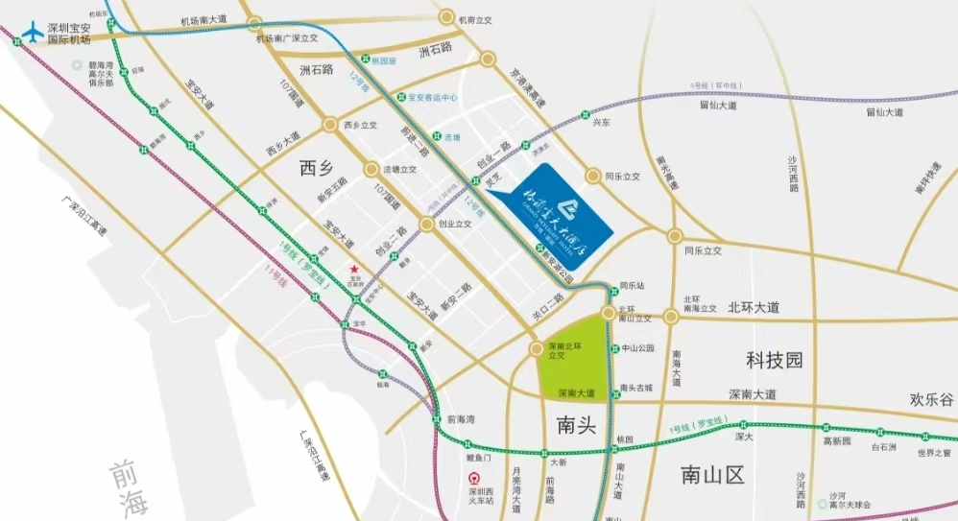

酒店地址：深圳市万悦格兰云天大酒店，深圳市宝安区前进一路90号（5号/12号线灵芝地铁站B口）

交通指引

（一）深圳宝安国际机场
驾车：全程约17公里，用时22-35分钟。
公共交通：机场站乘11号线（华强南方向）→ 前海湾站换乘5号线（黄贝岭方向）→ 灵芝站B出口，用时约35分钟。

（二）深圳北站（高铁站）
驾车：全程约18公里，用时30-50分钟。
公共交通：深圳北站乘5号线（赤湾方向）→ 灵芝站B出口，用时约25分钟。

（三）罗湖火车站（深圳站）
驾车：全程约25公里，用时35-60分钟。
公共交通：罗湖站乘1号线（机场东方向）→ 宝安中心站换乘5号线（黄贝岭方向）→ 灵芝站B出口，用时约60分钟。

（四）福田站（高铁站）
驾车：全程约22公里，用时30-45分钟。
公共交通：福田站乘11号线（碧头方向）→ 南山站换乘12号线（松岗方向）→ 灵芝站B出口，用时约35分钟。

